Dzień dobry kochani. Zapraszam Was do zabawy.

PRZYJACIELE - razem raźniej.
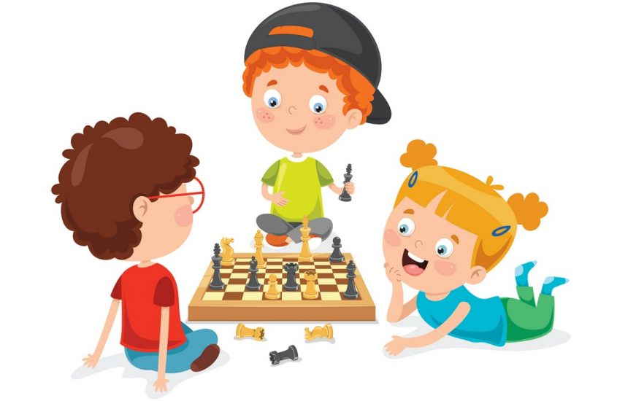
„Stoimy razem” - powitanka dzieci stoją , rodzic mówi tekst rymowanki i ilustruje go ruchem, dzieci naśladują.
Stoimy razem ramię przy ramieniu (zbliżamy do siebie ramiona)
możemy być wielcy w oka mgnieniu. (podnosimy rękę wysoko)
Możemy być bardzo mali, (zniżamy rękę)
ale nigdy nie będziemy sami. (łapiemy się za ręce i siadamy na dywanie)
„Odnajdź przyjaciela” – zabawa matematyczno-dydaktyczna –rodzic rozkłada na dywanie białe kartki A4 (np. rozłożone po sześć kartek w czterech rzędach). Wybiera dzieci, które stają na wybranych polach/kartkach. Zadaniem dziecka jest dojście do drugiego dziecka przy u życiu strzałek. Zabawę prowadzimy parokrotnie za każdym razem zmieniając miejsce dzieci, które poruszają się po macie.
”Chodzenie pod dyktando” – zabawa ruchowa – dzieci ustawiają się na brzegu dywanu, rodzic mówi: „Podnieście lewą rękę do góry. Podnieście prawą nogę. Podskoczcie na lewej nodze”. Kiedy dzieci utrwalą strony, rodzic wydaje im polecenia do chodzenia pod dyktando np.:
- Zrób trzy kroki w przód
- obróć się w lewo
- kucnij
- wstań
- tupnij prawą nogą
- zrób trzy kroki w prawo
- podskocz
- zrób dwa kroki w tył itp.
„Zaprowadź dziewczynkę do przyjaciół” – wykonanie karty pracy – rodzic omawia z dziećmi, jak należy wykonać zadanie (rysujemy strzałki zgodnie z zamieszczonym kodem, tak, by zaprowadzić dziecko do przyjaciół, rodzic pomaga dziecku.
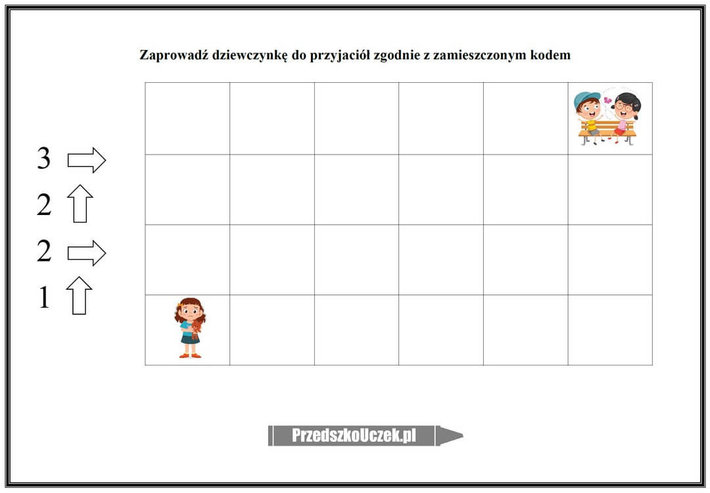
„Kodeks przyjaźni” – zabawa dydaktyczna – rodzic odczytuje zdania, a dzieci mają za zadanie powiedzieć czy się z nimi zgadzają czy nie i dlaczego.
- Prawdziwy przyjaciel to ktoś, kto nas pociesza, gdy się martwimy.
- Prawdziwy przyjaciel to ktoś, kto się z nas naśmiewa.
- Prawdziwy przyjaciel to ktoś, kto się z nami bawi.
- Prawdziwy przyjaciel to ktoś, kto na nas krzyczy.
- Prawdziwy przyjaciel to ktoś, kto jest z nami szczery.
- Prawdziwy przyjaciel to ktoś, kto pożyczy nam swoją ulubioną zabawkę.
- Prawdziwy przyjaciel to ktoś, kto jest dla nas niemiły.
- Prawdziwy przyjaciel musi mieć tyle samo lat co Ty.
- Prawdziwy przyjaciel ma dla nas czas.
„Serduszko przyjaźni” – zabawa ruchowa do piosenki – rodzic włącza piosenkę „Serduszko przyjaźni” i wykonuje czynności zgodnie ze słowami piosenki, dzieci próbują naśladować.
„Krąg przyjaźni” – zabawa sensoryczno-plastyczna –rodzic kładzie na podłodze duży arkusz papieru z namalowanym na środku kołem i podpisem „Krąg przyjaźni”. Następnie wylewa dzieciom na rękę trochę farby w wybranym przez nie kolorze. Dzieci rozcierają farbę po wewnętrznej części dłoni używając tylko tej dłoni. Potem odbijają swoje dłonie wewnątrz koła. Następnie myją ręce i po wyschnięciu odbić dłoni podpisują się na nich. Powstały plakat zawieszamy w widocznym miejscu w pokoju dziecka.
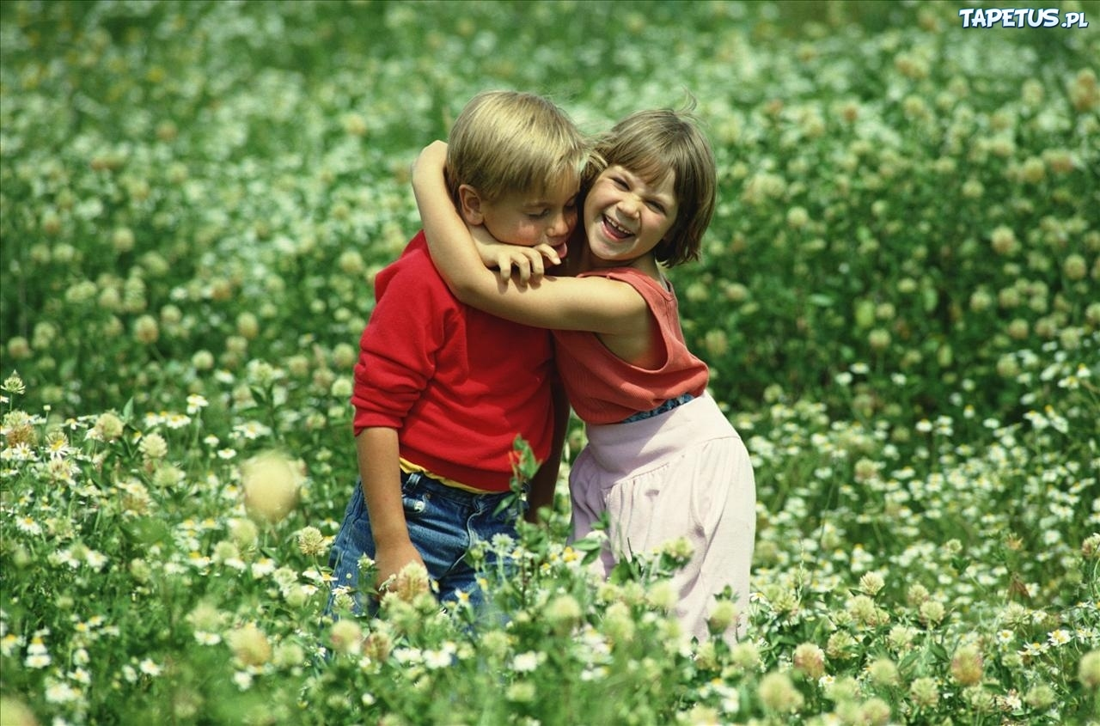
Miłej zabawy , pozdrawiamy Was gorąco !!!
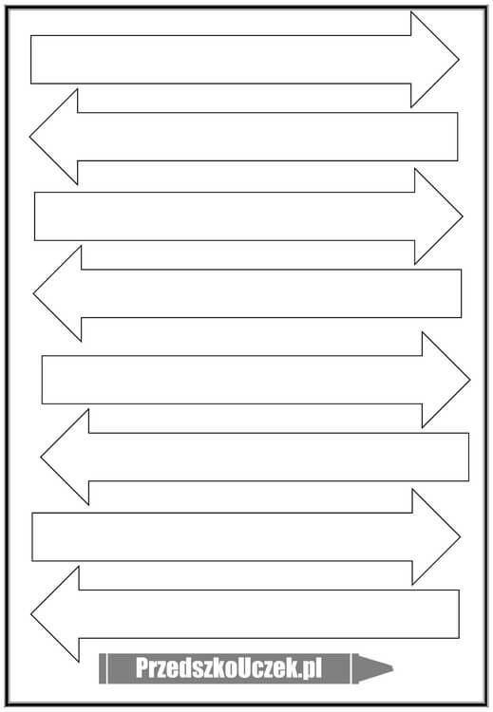

https://www.youtube.com/watch?v=-viYE8ZHMCY – piosenka „Serduszko przyjaźni” do zabawy „Serduszko przyjaźni”

